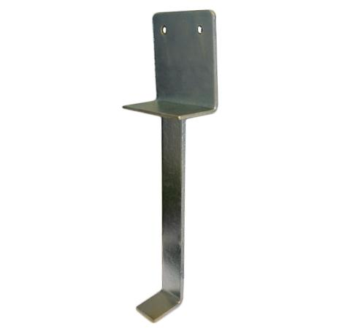
Descrizione:
Staffa di fissaggio a terra in acciaio zincato con fori per agganciare elementi di 45 mm di spessore. La staffa andrà fissata nel terreno mediante un plinto in cls.
Categoria: Staffe di fissaggio
Codice50002107

